
Arquitectura de Computadoras
Guía de estudio Nº 2
Arquitectura interna de Computadoras: Máquina de Von Neumann.
En 1945 el matemático John Von Neumann ideó teóricamente a la computadora.
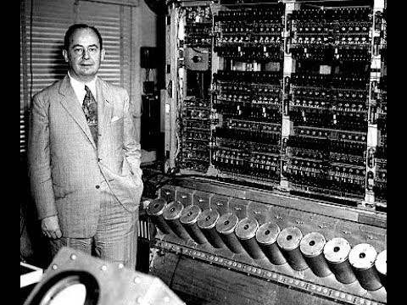
Una característica importante del modelo de Von Neumann es que tanto los datos como los programas, se almacenan en la memoria antes de ser utilizados.
Otras características son:
- Un procesador central.
- Un camino entre el
procesador central y la memoria.
- Los ciclos fetch, decodificaciones, y las instrucciones son ejecutadas por un programa secuencial.
La mayoría de las computadoras de hoy en día están basadas en el modelo diseñado por John Von Neumann.
La máquina de Von Neumann consta de cinco partes básicas:
- La Memoria.
- La unidad aritmética lógica.
- La unidad de Control.
- La unidad de Entrada.
- La unidad de Salida.
2
Diagrama de la máquina de Von Neumann original
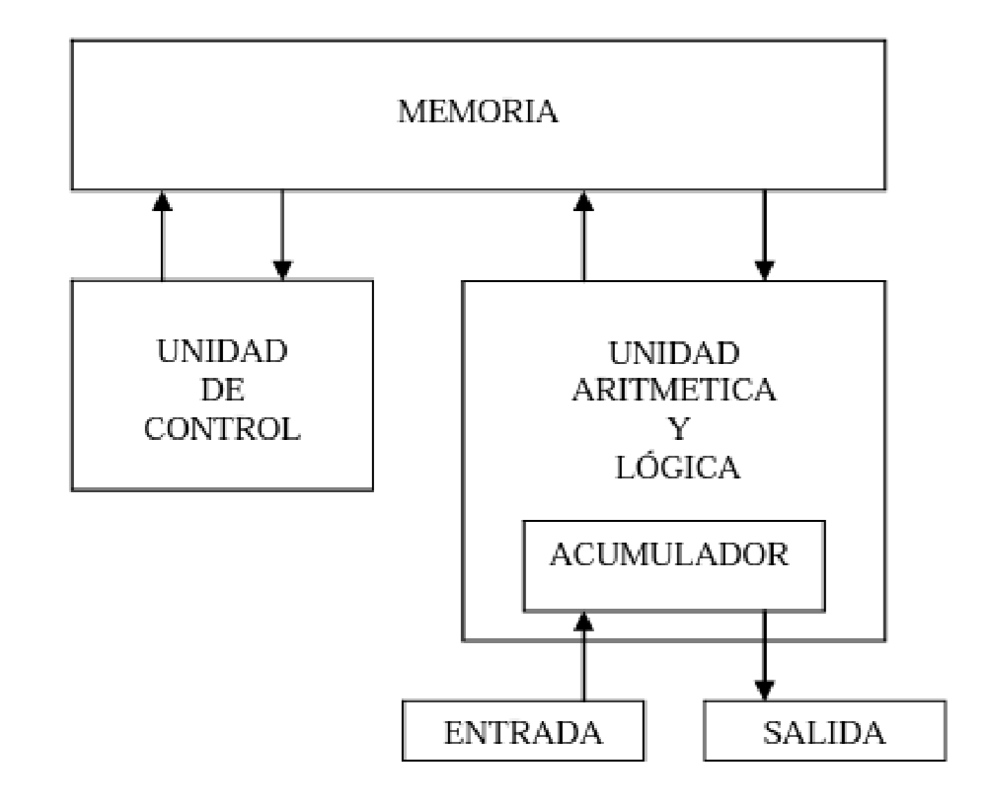
Unidad de memoria.
La memoria almacena las instrucciones y datos recibidos de la unidad de entrada. Guarda los resultados de las operaciones aritméticas que provienen de la unidad aritmética. También proporciona información a la unidad de salida.
Unidad aritmética lógica.
Todas las operaciones aritméticas y las decisiones lógicas se realizan en esta unidad. Después puede enviar los resultados a la unidad de memoria para que se almacenen.
Unidad de control.
Esta unidad toma las instrucciones de la unidad de memoria, una a la vez y las interpreta. Luego envía las señales apropiadas a todas las otras unidades para que se ejecute la instrucción especificada.
Unidad de entrada.
A través de esta unidad se alimenta al sistema de cómputo y a la unidad de memoria con un conjunto completo de instrucciones y datos, para que se almacenen hasta que sean necesarios. Por lo general los datos y programas ingresan a la unidad de entrada mediante un teclado o un disco.
Unidad de salida.
3
Esta unidad toma los datos de la unidad de memoria para presentar la información al operador o usuario, mostrándola mediante algún medio, por lo regular imprimiendola o mostrándola en pantalla (o proceso en el caso de una computadora de control de procesos).
Actividades
- ¿Quién fue Von Newman?. Buscar información en internet.
- Observa el teléfono móvil. ¿Cuáles serían las unidades propuestas por Von Newmann? ¿Qué función cumple cada una de las unidades observadas en el teléfono?
- En una computadora personal (PC), ingresas para navegar por internet. ¿Cuáles serían las unidades propuestas por Von Newmann? ¿Qué función cumple cada una de las unidades al navegar por internet en una PC?

